**Naukanu Sailing School**

**Benutzerhandbuch**

Dokumenthistorie

|  |  |  |  |
| --- | --- | --- | --- |
| Version | Datum | Autor(en) | Kommentar / Beschreibung |
| 0.1 | 07.02.2014 | Benjamin Böcherer, Stefan Müller, Dominik Schumacher, Tobias Meyer | Initiale Erstellung |
| 0.2 | 13.03.2014 | Benjamin Böcherer, Stefan Müller, Dominik Schumacher, Tobias Meyer | Korrektur |
| 0.3 | 20.03.2014 | Benjamin Böcherer, Stefan Müller, Dominik Schumacher, Tobias Meyer | Finalisierung |
| 0.4 | 08.07.2014 | Benjamin Böcherer, Stefan Müller, Dominik Schumacher, Tobias Meyer | Korrektur |

Inhalt

1 Vorwort 6

2 Systemvoraussetzungen und Installation 8

2.1 Systemvoraussetzungen 8

2.1.1 SQL-Server 8

2.1.2 Client 9

2.2 Installation SQL Server 10

2.3 Installation Management Studio 18

2.3.1 Installation .NET Framework 3.5 18

2.3.2 Installation Feature Management Studio 20

2.4 Installation der Anwendung 23

3 Konfiguration der Anwendung 25

3.1 Einrichten des Datenbankzugriffs 25

3.2 Einrichtung der Datenbank 27

3.3 Einspielen der Beispielsdaten 29

3.4 Ändern der Sprache 30

4 Übersicht 33

4.1 Das Interface 33

4.2 Bedienelemente 35

5 Arbeiten mit der Anwendung 37

5.1 Willkommensbildschirm 37

5.2 Einstellungen 39

5.2.1 Mandant 39

5.2.2 Qualifikation 40

5.2.3 Material 41

5.2.4 Boottyp 42

5.2.5 Aussehen 43

5.3 Stammdaten 44

5.3.1 Kurse 44

5.3.1.1 Datensatz anlegen 45

5.3.1.2 Datensatz aktualisieren 45

5.3.2 Teilnehmer 47

5.3.2.1 Datensatz anlegen 48

5.3.2.2 Datensatz aktualisieren 48

5.3.3 Kursleiter 50

5.3.3.1 Datensatz anlegen 51

5.3.3.2 Datensatz aktualisieren 53

5.3.4 Material 54

5.3.4.1 Datensatz anlegen 55

5.3.4.2 Datensatz aktualisieren 55

5.3.5 Boot 57

5.3.5.1 Datensatz anlegen 58

5.3.5.2 Datensatz aktualisieren 58

5.4 Buchungen 59

5.4.1 Kursplanung 59

5.4.1.1 Datensatz anlegen 60

5.4.1.2 Datensatz aktualisieren 61

5.4.2 Anmeldungen 62

5.4.2.1 Datensatz anlegen 63

5.4.2.2 Datensatz aktualisieren 63

5.4.3 Kalender 64

5.5 Buchhaltung 65

5.5.1 Rechnungen 65

5.5.2 Gutschriften 65

5.6 Reparatur 66

5.6.1 Material 66

5.6.1.1 Datensatz aktualisieren 67

5.6.2 Boot 68

5.6.2.1 Datensatz aktualisieren 68

6 Abbildugsverzeichnis 70

# Vorwort

Sehr geehrte Leserin, sehr geehrter Leser!

Zu aller erst möchte ich Ihnen danken, dass Sie sich die Zeit nehmen dieses Handbuch anzusehen. Es wird Ihnen eine Hilfe sein, um sich in die verwendete Anwendung einzuarbeiten.

Das Handbuch ist in Form von Kapiteln aufgebaut. Jeder dieser Abschnitte beleuchtet einen bestimmten Themenbereich und könnte daher auch alleine betrachtet werden. Die Reihenfolge der einzelnen Kapitel ist dabei jedoch aufbauend zueinander angeordnet. Am Anfang eines jeden Abschnitts finden Sie eine kurze Erklärung über dessen behandelte Themen.

Neben den allgemeinen Informationen in den einzelnen Abschnitten sind besondere Hinweise für den Einsatz durch ein Männchen hervorgehoben.

|  |  |
| --- | --- |
|  | *Neben diesem Bild stehen die besonderen Hinweise für den Alltag. Bei diesen Hilfestellungen handelt es sich in der Regel um einen Ratschlag, welche Informationen aus dem jeweiligen Kapitel besonders wichtig sind.* |

|  |  |  |
| --- | --- | --- |
|  | **1. Kapitel**  Systemvoraussetzungen und Installation |  |

# Systemvoraussetzungen und Installation

Um die Anwendung nutzen zu können, benötigt es bestimmte Systemvoraussetzungen sowie zwingend erforderliche Installationen. Auf diese wird im folgenden Kapitel eingegangen.

## Systemvoraussetzungen

Für den Betrieb des **Naukanu Sailing School** Managers gibt es zwei unterschiedliche Systemvoraussetzungen. Einmal für den Betrieb der Datenbank und einmal für den Betrieb des Clients. Natürlich kann der Client auch auf demselben System wie das Datenbankmanagementsystem (DBMS) betrieben werden. Hier gelten dann die jeweils höheren Systemvoraussetzungen.

### SQL-Server

Die Systemvoraussetzungen für den Datenbankserver werden hier nur für die vorgeschlagene Version SQL Server 2008 R2 Express x64 (64-Bit) angegeben:

* Prozessor:
  + Prozessortyp: Minimum: AMD Opteron, AMD Athlon 64, Intel Xeon mit Intel EM64T-Unterstützung, Intel Pentium IV mit EM64T-Unterstützung
  + Prozessorgeschwindigkeit:
    - Minimum: 1,4 GHz
    - Empfohlen: 2,0 GHz oder schneller
* Arbeitsspeicher:
  + Minimum: 256 MB
  + Empfohlen: 1.024 GB
  + Maximum: 1 GB für das Database Engine (Datenbankmodul)
* Erforderlicher Festplattenplatz:
  + Mindestens 3,6 GB freien Speicherplatz auf dem Systemlaufwerk
* Betriebssystem:
  + Minimum: Windows 7 oder entsprechende Server-Variante
* Folgende Einschränkungen sind für diese DB-Version zu beachten:
  + Es wird nur ein Prozessor bzw. ein Prozessorkern unterstützt.
  + Die Express-Edition nutzt maximal 1 GB Arbeitsspeicher.
  + Eine Datenbank darf maximal 10 GB groß sein.

### Client

Die Systemvoraussetzungen für den Client:

* Computer und Prozessor:
  + x86- oder x64-Prozessor mit mindestens 1 Gigahertz (GHz) und SSE2-Befehlssatz
* Arbeitsspeicher:
  + 1 Gigabyte (GB) RAM (32 Bit); 2 Gigabyte (GB) RAM (64 Bit)
* Festplatte:
  + 200 MB freier Festplattenplatz
  + Eine Partition mit dem Laufwerksbuchstaben „D“
* Anzeige:
  + Grafikhardwarebeschleunigung erfordert eine DirectX10-Grafikkarte und eine Anzeige mit einer Auflösung von mindestens 1024 x 768
* Betriebssystem:
  + Windows 7 (32 Bit oder 64 Bit)
  + Windows 8 (32 Bit oder 64 Bit)
  + Windows 8.1 (32 Bit oder 64 Bit)
  + Windows Server 2008 R2 (64 Bit)
  + Windows Server 2012 (64 Bit)
* .NET-Version:
  + 4.5 oder höher

## Installation SQL Server

Nach dem Ausführen der Setup-Datei, muss im Menü *Installation* (linke Seite) ausgewählt werden. Danach den Punkt *Neuinstallation oder Hinzufügen von Funktionen zu einer vorhandenen Installation* wählen.

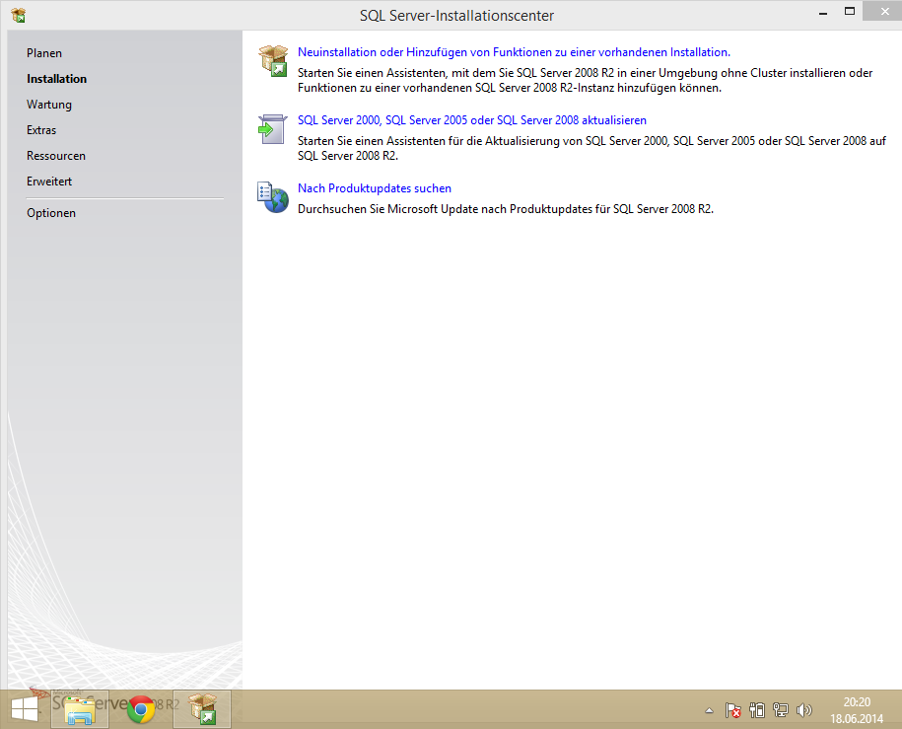

Abbildung SQL Server-Installationscenter

Die folgenden Lizenzvereinbarung bitte lesen und akzeptieren.

Als nächstes müssen die gewünschten Funktionen ausgewählt werden. Für die Anwendung sind reichen grundsätzlich die Datenbankmoduldienste aus. Bei Bedarf kann auch, wie gewöhnlich, der Installationspfad geändert werden.

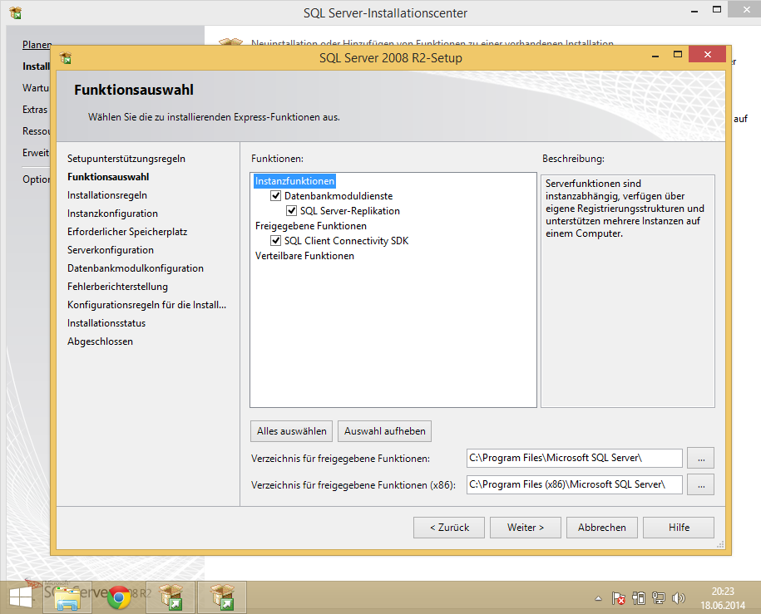

Abbildung Auswahl der Funktionen

Im nächsten Schritt muss ein Name für die SQL Instanz vergeben werden. Unter diesem Namen ist der Datenbankserver später zu erreichen. Der Standardwert SQLEXPRESS kann bestehen bleiben.

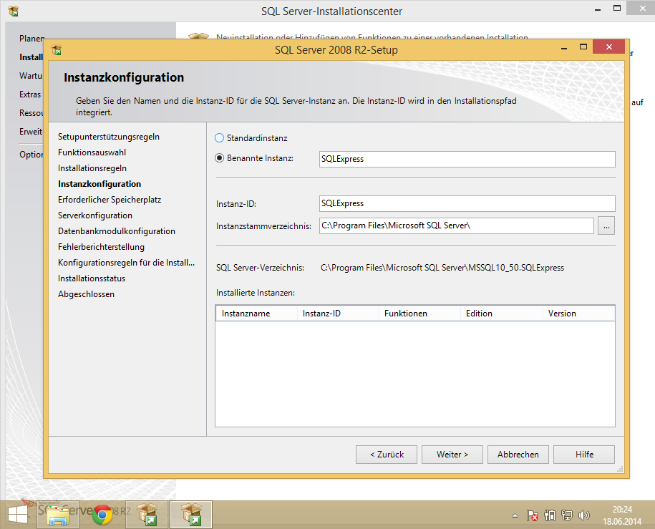

Abbildung Instanzkonfiguration

Der SQL-Server wird als Windows-Dienst hinterlegt und automatisch bei einem Systemstart mitgestartet. Der Dienst benötigt dafür ein Konto zur Authentifizierung. Falls das Feld Kontoname leer ist, hier den Netwerkdienst als Authentifizierungskonto auswählen.

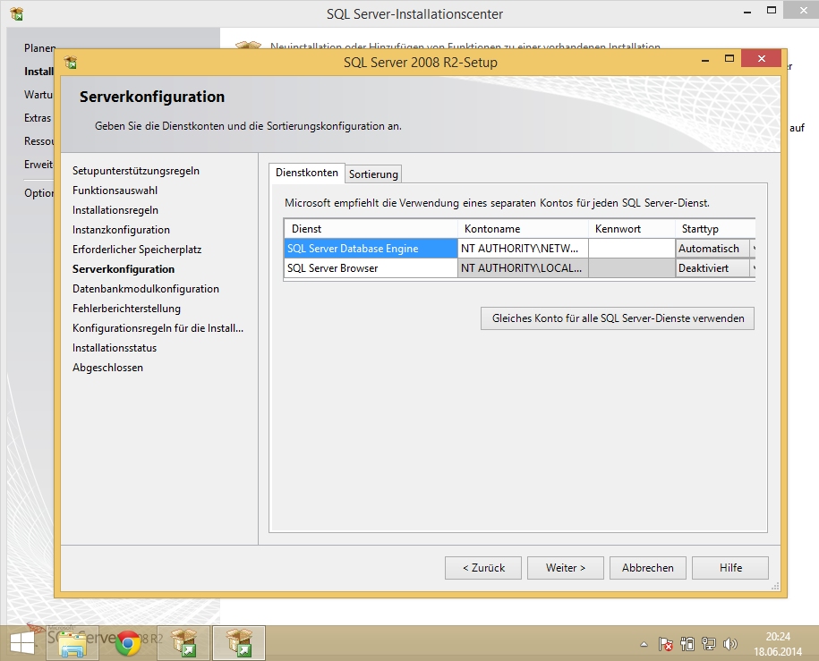

Abbildung Serverkonfiguration

Im Nächsten Schritt muss die Authentifizierung eingerichtet werden. Hier lassen sich zwei Möglichkeiten unterscheiden:

* **Windows-Authentifizierungsmodus**

Die Windows-Authentifizierung ist der Standard. Sie wird häufig auch als "integrierte Sicherheit" bezeichnet, weil dieses SQL Server-Sicherheitsmodell eng in Windows integriert ist. Dabei gelten bestimmte Windows-Benutzer- und -Gruppenkonten als so vertrauenswürdig, dass sie sich bei SQL Server anmelden dürfen. Windows-Benutzer, die bereits authentifiziert wurden, müssen keine zusätzlichen Anmeldeinformationen zur Verfügung stellen

* **Gemischter Modus**

Der gemischte Modus unterstützt die Authentifizierung durch Windows und durch SQL Server. Die Paare aus Benutzername und Kennwort werden innerhalb von SQL Server verwaltet

Zudem kann man unten noch den SQL Server-Administrator eintragen.

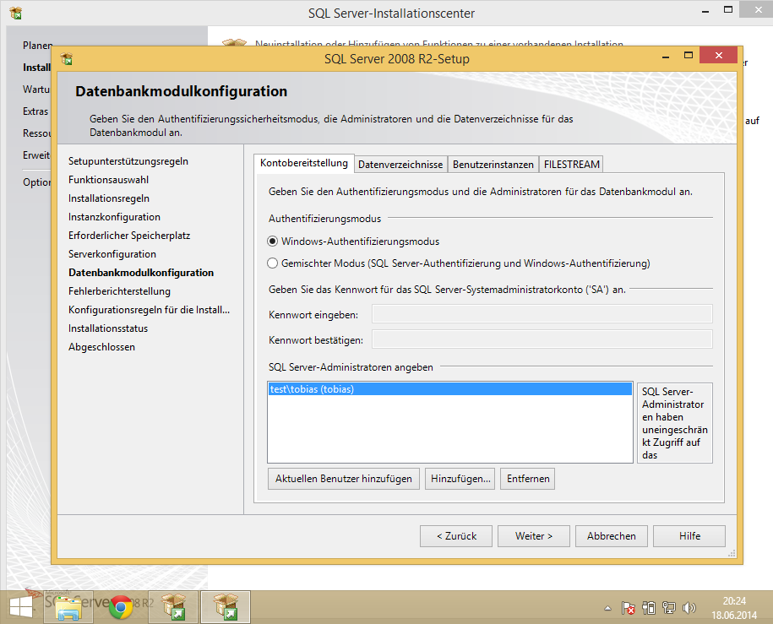

Abbildung Authentifizierung

Bei der folgenden Auswahl der Fehlerberichterstattung kann entschieden werden, ob Fehlerberichte des SQL Servers an Microsoft gesendet werden soll.

Auf der letzten Seite kann noch eine Zusammenfassung angezeigt werden. Hiermit sollte die Installation komplett abgeschlossen sein.

## Installation Management Studio

Um nach der Installation den Server und die Datenbanken zu verwalten, fehlt noch das SQL Server Management Studio. In der Express-Version des SQL-Servers wird dieses nicht automatisch mit installiert und muss mit dem Setup nachträglich hinzugefügt werden. In diesem Kapitel wird die Installation im Detail beschrieben.

### Installation .NET Framework 3.5

Das SQL Server Management Studio benötigt zur Ausführung das .NET-Framework 3.5 Der entsprechende Installationsdialog öffnet sich bei Bedarf automatisch nach dem Ausführen der Setup-Datei des Management Studios. Sollte es bereits installiert sein, kann der Punkt 2.1 übersprungen werden.

Auswählen des Punktes *Feature herunterladen und installieren.*

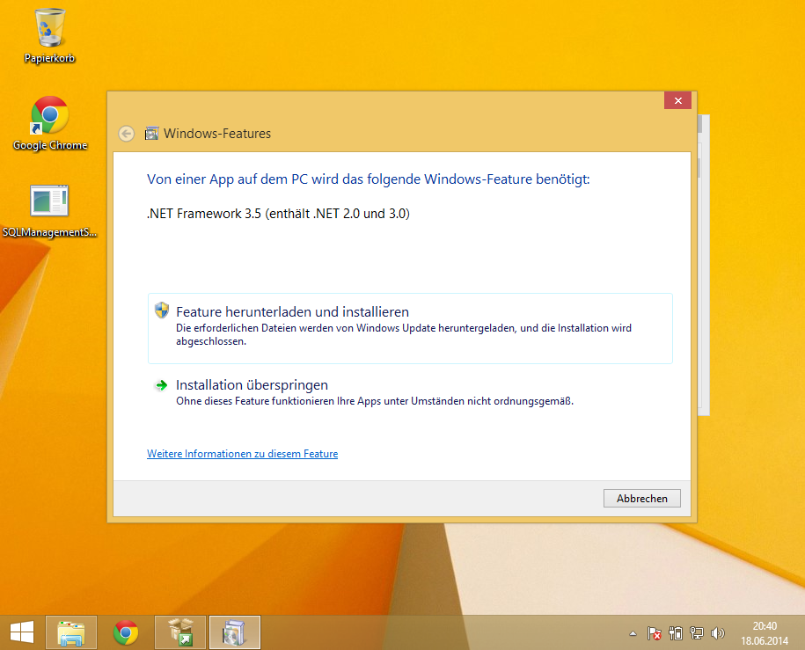

Abbildung .NET-Framework installieren

### Installation Feature Management Studio

In dem Setup-Menü den Punkt *Neuinstallation ausführen oder freigegebene Funktionen hinzufügen* auswählen und mit *Weiter* bestätigen.

Die folgende Lizenzvereinbarung lesen und bestätigen.

Bei der nun folgenden Funktionswahl die Verwaltungstools auswählen.

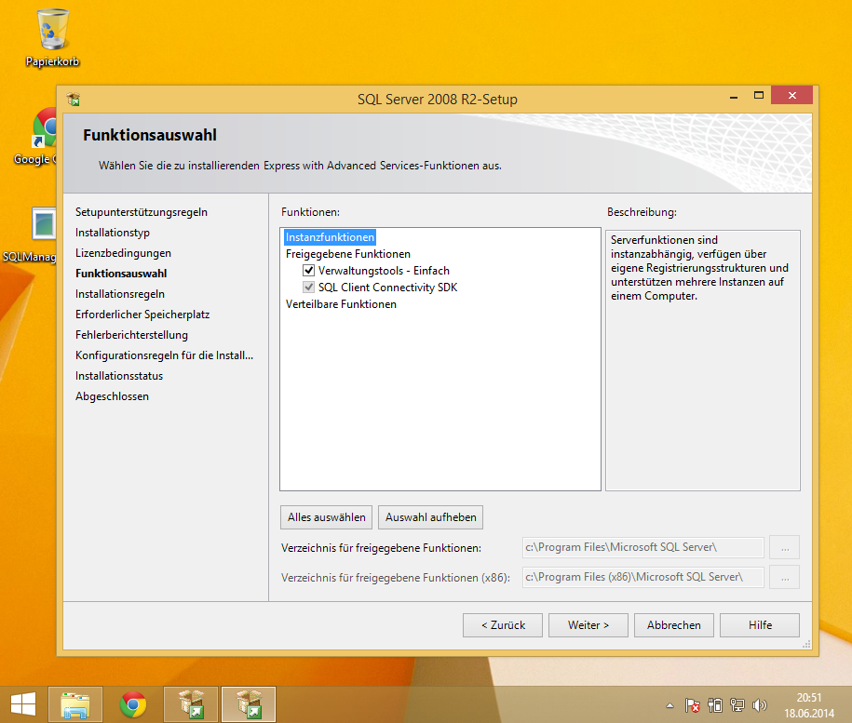

Abbildung Funktionsauswahl

Die Fehlerberichterstattung kann wieder aktiviert werden, wenn gewünscht.

Nach erfolgreicher Installation wird wieder eine Zusammenfassung zur Verfügung gestellt.

|  |  |  |
| --- | --- | --- |
|  | **2. Kapitel**  Installation der Anwendung |  |

## Installation der Anwendung

Die Anwendung benötigt keine Installation. Sie kann einfach an einen beliebigen Ort abgespeichert werden. Wir empfehlen, die Anwendung in den in den Ordner *C:\Programme\SailingSchool* zu kopieren. Zum Ausführen der Anwendung muss die Datei SealingSchoolWPF.exe geöffnet werden. Bei Bedarf kann zu dieser Datei eine Verknüpfung auf den Desktop angelegt werden.

|  |  |
| --- | --- |
|  | *Bedenken Sie, dass Sie als Systemvoraussetzung ein bereits installiertes .NET-Framework in der Version 4.5 benötigen. Stellen Sie über die Windows Update-Funktion sicher, dass Sie die benötigte Version installiert haben.* |

|  |  |  |
| --- | --- | --- |
|  | **2. Kapitel**  Konfiguration der Anwendung |  |

# Konfiguration der Anwendung

Die Anwendung muss vor dem ersten Starten noch konfiguriert werden. Der Datenbankzugriff muss angepasst werden, die Datenbank muss eingerichtet werden und bei Bedarf können auch Beispieldaten in die Datenbank eingespielt werden.

## Einrichten des Datenbankzugriffs

In der Konfigurationsdatei SailingSchoolWPF.exe.config werden alle notwendigen Einstellungen vorgenommen. Für den Datenbankzugriff muss der sogenannte Connectionsstring geändert werden. Folgende Einstellungen sind relevant:

* **Data Source**

Hier wird der Datenbankserver eingetragen. Ist der Server auf dem gleichen System installiert, reicht hier als Adresse ein Punkt (.). Bei der Express-Edition des SQL Servers wird der Zusatz \Instanzname benötigt.

* **Initial Catalog**

Hier steht der Name der Datenbank. Als Standard haben wir den Namen SailingSchool gewählt. Dieser kann aber bei Bedarf geändert werden.

* **Integrated Security**

Die Art der Authentifizierung. True steht dabei für die Windows-Authentifizierung. Weitere mögliche Einstellungen können auf der Webseite <http://www.connectionstrings.com> nachgeschlagen werden.

Die folgenden Screenshots zeigen beispielhaft eine mögliche Konfiguration, einmal für die Express-Edition des SQL Servers, einmal für die Standard-Edition

SQL Express Server:

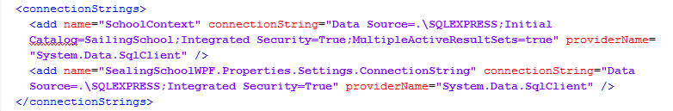

Abbildung Konfiguration des Datenbankzugriffs (Express-Edition)

SQL Standard Server:

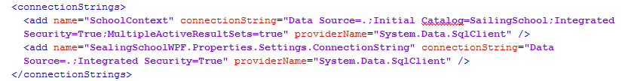

Abbildung Konfiguration des Datenbankzugriffs (Standard-Edition)

## Einrichtung der Datenbank

Um die Datenbank einzurichten, muss mit dem SQL Server Management Studio eine Verbindung mit dem Datenbankserver hergestellt werden. Im sogenannten Objekt-Explorer kann mit der rechten Maustaste auf der Auswahl Datenbanken ein Kontext-Menü geöffnet werden. In diesem wählt man Neue Datenbank …

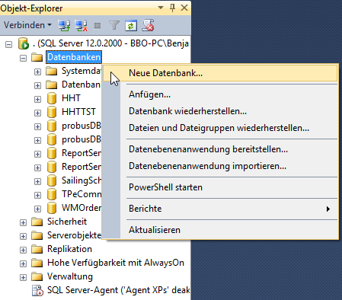

Abbildung Neue Datenbank einrichten

Im nun folgenden Fenster kann der Name der Datenbank eingetragen werden. Dieser muss übereinstimmen mit dem Wert aus Initial Catalog in der Konfigurationsdatei der Anwendung. In unserem Fall haben wir den Wert SailingSchool gewählt.

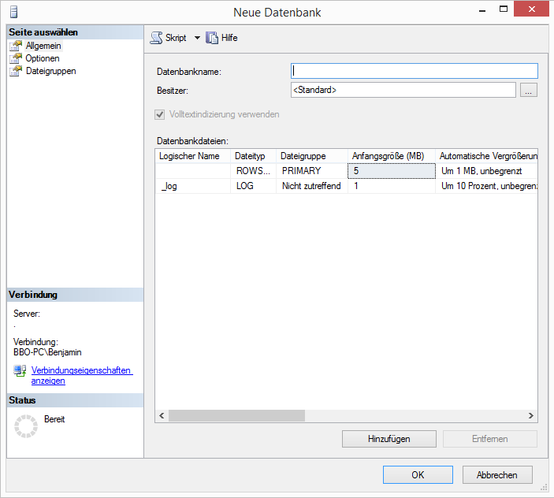

Abbildung Erstellen einer neuen Datenbank

Die anderen Einstellungen können auf den Standardwerten bleiben. Grundsätzlich hat man hier Einstellmöglichkeiten, wie Zugriffsberechtigung, Speicherort der Datenbank- und Logdatei, Besitzer und weitere, auf die im Detail hier nicht eingegangen werden kann.

## Einspielen der Beispielsdaten

Sie haben die Möglichkeit von uns bereitgestellte Beispielsdaten für die Anwendung zum Testen in die Datenbank zu spielen.

Verbinden Sie sich mit dem SQL Server durch das Management Studio und öffnen Sie das Skript *Beispielsdaten.*

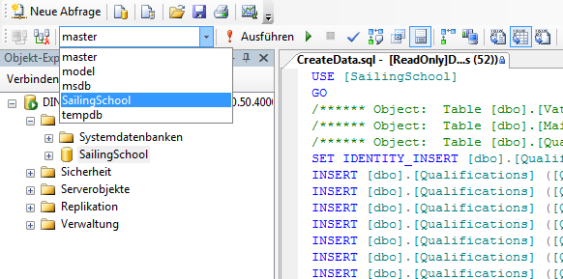

Anschließen mit dem Button Ausführen wird das Skript ausgeführt und die Daten in die Datenbank geschrieben.

|  |  |
| --- | --- |
|  | *Bedenken Sie, dass Sie die Daten nur über die Datenbank wieder löschen können. Sie haben keine Möglichkeit in der Anwendung die Daten zu löschen* |

## Ändern der Sprache

Die Anwendung unterstützt Mehrsprachigkeit. Aktuell besteht die Möglichkeit die Sprache von Deutsch auf Englisch umzustellen. Dafür muss in der Konfigurationsdatei *SailingSchoolWPF.exe.config* folgenden Punkt geändert werden:



Abbildung Einstellen der Sprache

Dieser Wert Value enthält zwei mögliche Werte:

* **de-DE**

deutsche Sprache



Abbildung Menüleiste de-DE

* **en-US**

englische Sprache



Abbildung Menüleiste en-US

|  |  |  |
| --- | --- | --- |
|  | **3. Kapitel**  Übersicht |  |

# Übersicht

## Das Interface

Das Interface der Anwendung gliedert sich in drei Bereiche.

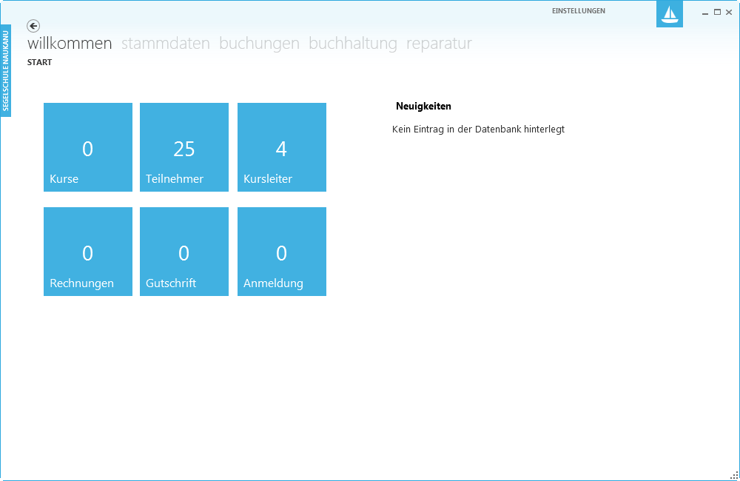

Im obersten Bereich finden Sie das Menü, mit dem Sie zwischen alle notwendigen Bereichen navigieren können.

Folgende Menüpunkte sind hier vorhanden:

* Willkommen

Startbildschirm der Anwendung

* Stammdaten

Alle notwendigen Stammdaten für die Anwendung

* Buchungen

Übersicht der Kursplanung und Anmeldungen

* Buchhaltung

Alles Notwendige für die Abrechnung der Kurse

* Reparatur

Übersicht über den Status der Boote und Materialien

* Einstellungen

Notwendige Einstellungen, um die Software für die eigenen Bedürfnisse zu konfigurieren

Unter der Menüleiste finden Sie das Untermenü. Die Einträge hier sind immer abhängig von der Auswahl des obigen Menüpunktes. Sie können im Untermenü wie im Menü navigieren.

Der Hauptteil der Anwendung ist der Arbeitsbereich. Dieser gestaltet sich ebenfalls dynamisch je nachdem, welcher Menüpunkt bzw. Untermenüpunkt ausgewählt wurde.

## Bedienelemente

Als kleinen Einstieg machen wir Sie nun mit den Bedienelementen vertraut. Folgende Schaltflächen finden Sie immer wieder an verschiedenen Stellen in der Anwendung:

|  |  |
| --- | --- |
|  | Mit diesem Button kommen Sie immer einen Schritt zurück |
|  | Mit diesem Button fügen Sie einen neuen Datensatz hinzu |
|  | Mit diesem Button aktualisieren Sie die Ansicht |
|  | Mit diesem Button speichern Sie den Datensatz und schließen die Eingabemaske |
|  | Mit diesem Button speichern Sie den Datensatz und legen sofort einen neuen Datensatz an |
|  | Mit diesem Button löschen Sie alle Eingaben aus der Maske |

Des Weiteren gibt es spezielle Schaltflächen, die nur auf einen bestimmten Bereich zutreffen z.B.

|  |  |
| --- | --- |
|  | Mit diesem Button erstellen Sie eine neue Anmeldung |

|  |  |  |
| --- | --- | --- |
|  | **4. Kapitel**  Arbeiten mit der Anwendung |  |

# Arbeiten mit der Anwendung

Auf den nun folgenden Seiten machen wir Sie mit den unterschiedlichen Funktionen und Möglichkeiten dieser Anwendung vertraut.

## Willkommensbildschirm

Auf dem Willkommensbildschirm sehen Sie eine Übersicht der aktuellen Kurse, der eingetragenen Teilnehmer, der aktuell in der Datenbank hinterlegten Kursleitern, offene Rechnungen sowie offene Gutschriften. Außerdem sehen Sie die aktuellen Anmeldungen für bestehende Kurse. Mit einem Klick auf die gewünschte Kachel wechseln Sie automatisch in das entsprechende Menü.

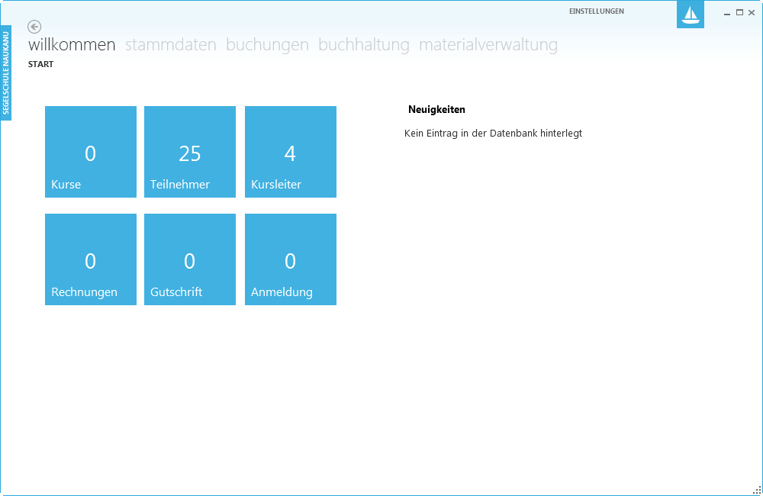

Neben der Schnellübersicht haben Sie auf der rechten Seite des Startbildschirms die Möglichkeit Neuigkeiten wie z.B. die Wettervorhersage oder Angebote anzeigen zulassen. Die anzuzeigenden Informationen können in der Datenbank hinterlegt werden.

## Einstellungen

Beginnen werden wir mit den Einstellungen. Hier werden alle Daten angelegt, welche unter normalen Umständen nur einmal in das System aufgenommen werden. Außerdem kann hier die Schriftgröße und das Aussehen der Anwendung angepasst werden.

### Mandant

Über die Menüleiste auf der linken Seite erreichen Sie den Punkt *Mandant*. Dort können Sie die Stammdaten des Unternehmens hinterlegen, welche z.B. für die Rechnungserstellung relevant sind.

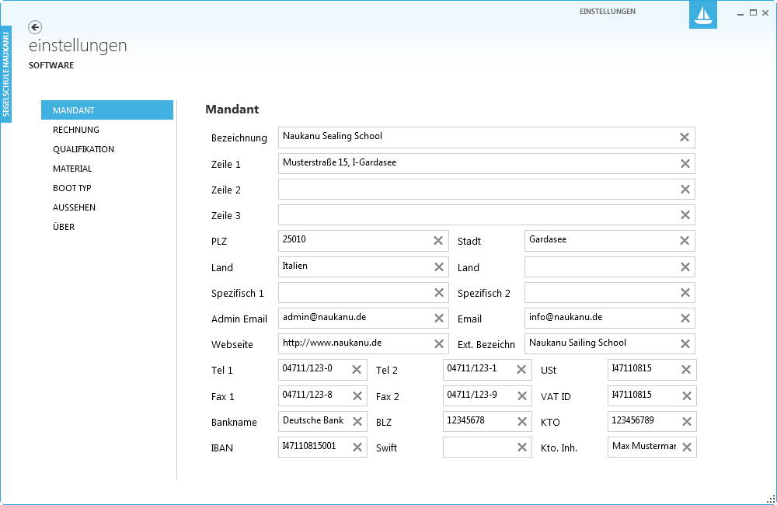

### Qualifikation

Über die Menüleiste auf der linken Seite erreichen Sie den Punkt *Qualifikation*. Dort können Sie die Qualifikationen, welche Teilnehmer erwerben können bzw. welche die Kursleiter besitzen müssen anlegen.

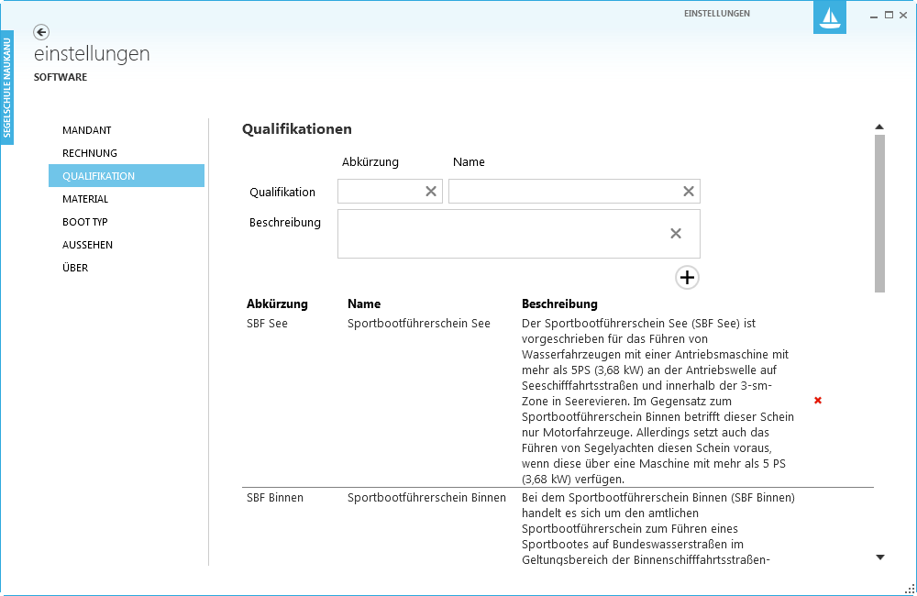

### Material

Über die Menüleiste auf der linken Seite erreichen Sie den Punkt *Material*. Dort können Sie verschiedene Materialarten anlegen. Diese werden anschließend zur Gruppierung Ihres Materials eingesetzt

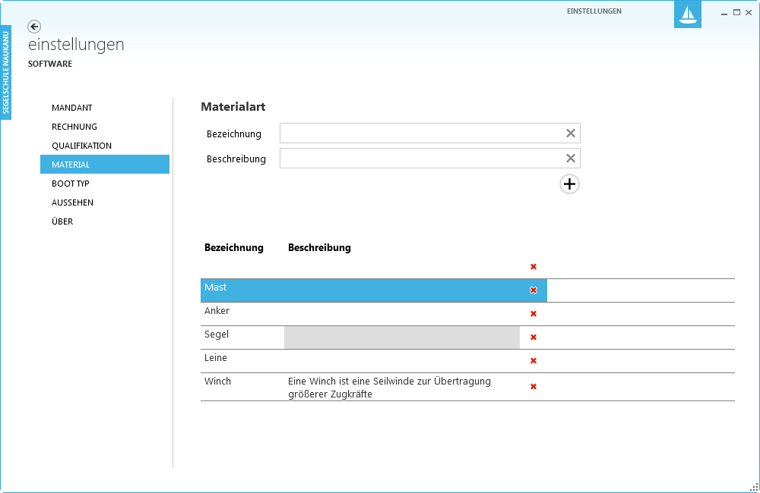

### Boottyp

Über die Menüleiste auf der linken Seite erreichen Sie den Punkt *Boottyp*. Dort können Sie Ihren verwendeten Bootstypen anlegen oder auch nicht mehr vorhandene löschen.

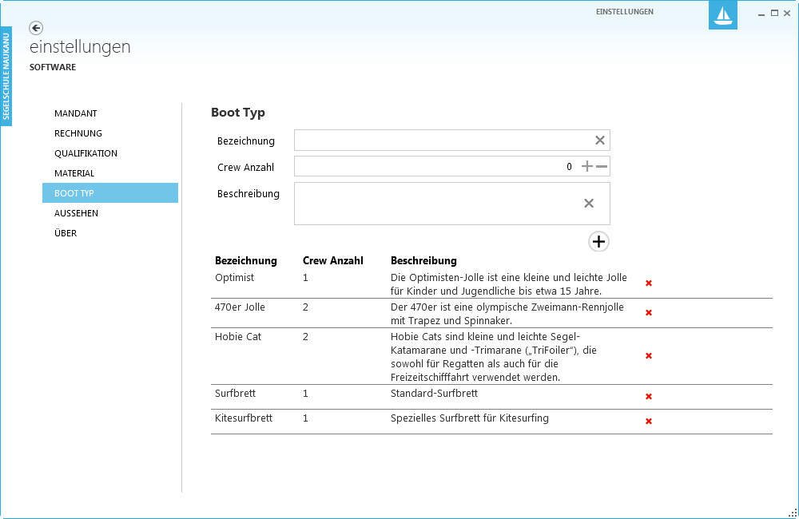

### Aussehen

Über die Menüleiste auf der linken Seite erreichen Sie den Punkt *Aussehen*. Dort haben Sie die Möglichkeit die Farben sowie die Schriftgröße und das Theme zu ändern. Diese Änderung ist benutzerspezifisch.

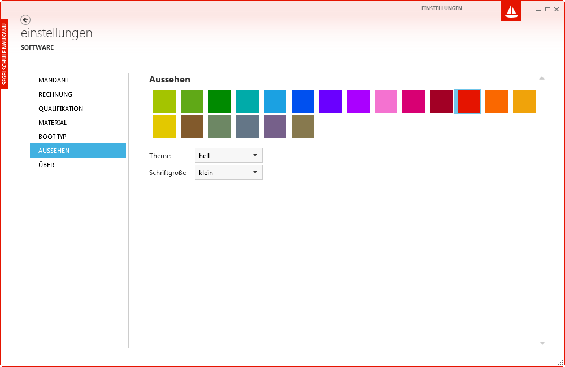

## Stammdaten

Unter dem Menüpunkt „Stammdaten“ werden die Kurse, die Teilnehmer, die Kursleiter, das Material und die Boote verwaltet.

### Kurse

Über den Menüpunkt *Stammdaten* erreichen Sie den Punkt *Kurse*, dort sehen Sie als erstes einen Überblick über alle eingepflegten Kurse. Mit dem Button C:\Users\tobias\AppData\Local\Temp\SNAGHTML666b90.PNG können Sie die Ansicht aktualisieren.

Mit dem Button  können Sie einen neuen Datensatz anlegen. Wenn Sie einen bestehenden Datensatz aktualisieren möchten, können Sie diesen mit einem Doppelklick auswählen.

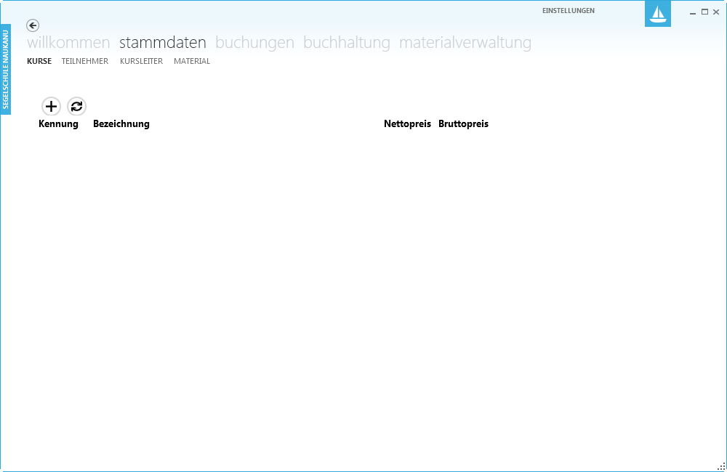

#### Datensatz anlegen

Wenn Sie einen neuen Datensatz anlegen, klicken Sie auf das  und es öffnet sich ein neues Fenster zur Eingabe der Daten. Sie sehen fünf Reiter die Sie pflegen können bzw. müssen. Folgende Reiter gibt es:

* Basis

Basisdaten wie Bezeichnung, Beschreibung, Dauer, Kapazität und Anzahl Kursleiter

* Preis

Pflege des Bruttopreises, automatische Errechnung der Steuer und des Nettopreises. Des Weiteren kann die Währung gewählt werden.

* Qualifikation

Welche Qualifikation ist für diesen Kurs notwendig. Hierfür ist es notwendig, im Vorfeld unter den Einstellungen die Qualifikationen zu erstellen

* Notizen

Allgemeine Notizen zu diesem Kurs

* Dokumente

Dort können allgemeine Dokumente wie z.B. eine Bestätigung oder ähnliches hinterlegt werden.

Wenn Sie den Datensatz speichern möchten haben Sie die Möglichkeit zwischen  und  zu wählen. Der erste Button speichert die Daten und schließt das Eingabefenster, der zweite Button speichert die Daten und lässt Sie sofort einen neuen Datensatz anlegen. Sollten Sie alle eingegebenen Daten löschen wollen, können Sie dies über den Button  erledigen,

#### Datensatz aktualisieren

Wenn Sie den Kurs angelegt haben und diesen später bewerten oder ändern möchten, können Sie dies über die Datensatz Aktualisierung erledigen. Mit Doppelklick auf den gewünschten Kurs erscheint die Maske *Datensatz aktualisieren*. In diesem Fenster können Sie alle vorher getätigten Angaben ändern sowie zusätzlich den Kurs bewerten. Die Daten werden mit dem Button  gespeichert. Das Fenster schließt sich automatisch.

### Teilnehmer

Über den Menüpunkt *Stammdaten* erreichen Sie den Punkt *Teilnehmer*, dort sehen Sie als erstes einen Überblick über alle jemals angelegten Teilnehmer. Mit dem Button C:\Users\tobias\AppData\Local\Temp\SNAGHTML666b90.PNG können Sie die Ansicht aktualisieren.

Mit dem Button  können Sie einen neuen Datensatz anlegen. Wenn Sie einen bestehenden Datensatz aktualisieren möchten, können Sie diesen mit einem Doppelklick auswählen.

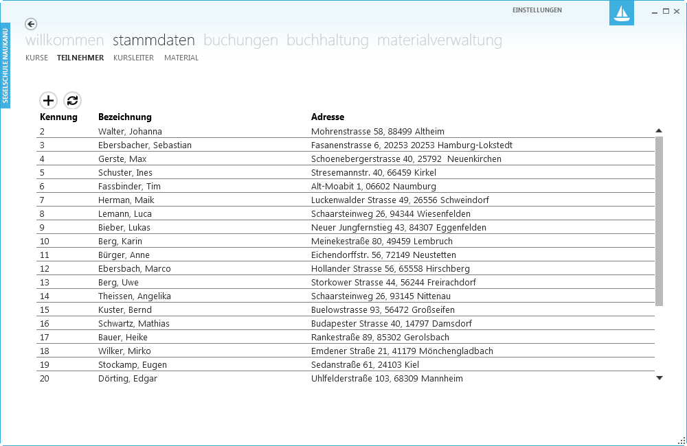

#### Datensatz anlegen

Wenn Sie einen neuen Datensatz anlegen, klicken Sie auf das  und es öffnet sich ein neues Fenster zu Eingabe der Daten. Sie sehen fünf Reiter die Sie pflegen können bzw. müssen. Folgende Reiter gibt es:

* Basis

Basisdaten wie Vorname, Nachname, Straße, Postleitzahl und Ort

* Bankdaten

Alle wichtigen Informationen für die Abrechnung der Kurse

* Qualifikation

Welche Qualifikationen hat der Teilnehmer schon erworben

* Notizen

Allgemeine Notizen zu diesem Teilnehmer

* Dokumente

Dort können allgemeine Dokumente wie z.B. eine Bestätigung oder ähnliches hinterlegt werden.

Wenn Sie den Datensatz speichern möchten haben Sie die Möglichkeit zwischen  und  zu wählen. Der erste Button speichert die Daten und schließt das Eingabefenster, der zweite Button speichert die Daten und lässt Sie sofort einen neuen Datensatz anlegen. Sollten Sie alle eingegebenen Daten löschen wollen, können Sie dies über den Button  erledigen,

#### Datensatz aktualisieren

Wenn Sie Informationen zu einem Teilnehmer ändern möchten, wählen Sie diesen mit einem Doppelklick aus, es erscheint ein neues Fenster zu Datenaktualisierung.

### Kursleiter

Über den Menüpunkt *Stammdaten* erreichen Sie den Punkt *Kursleiter*, dort sehen Sie als erstes einen Überblick über alle angelegten Kursleiter. Mit dem Button C:\Users\tobias\AppData\Local\Temp\SNAGHTML666b90.PNG können Sie die Ansicht aktualisieren.

Mit dem Button  können Sie einen neuen Datensatz anlegen. Wenn Sie einen bestehenden Datensatz aktualisieren möchten, können Sie diesen mit einem Doppelklick auswählen.

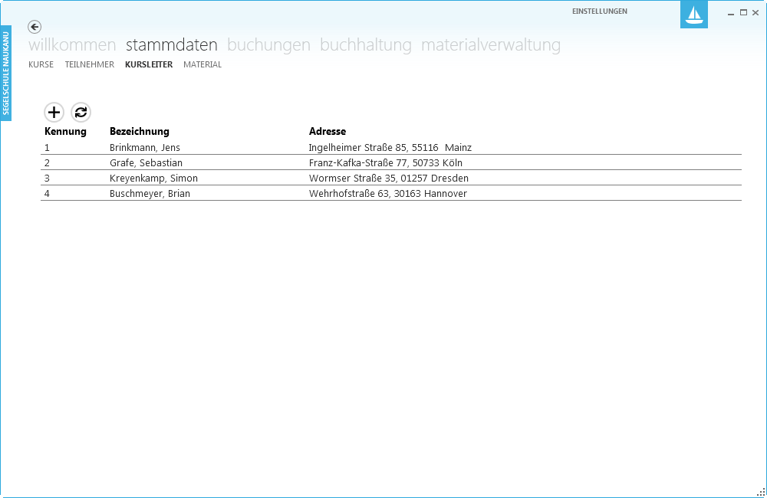

#### Datensatz anlegen

Wenn Sie einen neuen Datensatz anlegen, klicken Sie auf das  und es öffnet sich ein neues Fenster zu Eingabe der Daten. Sie sehen fünf Reiter die Sie pflegen können bzw. müssen. Folgende Reiter gibt es:

* Basis

Basisdaten wie Vorname, Nachname, Straße, Postleitzahl und Ort

* Honorar

Welches Honorar wird für diesen Kursleiter fällig, entweder als Stunden- oder Tagessatz

* Qualifikation

Welche Qualifikationen besitzt der Kursleiter

* Zeiten

Zu welchen Zeiten ist der Kursleiter nicht verfügbar

* Bankdaten

Alle notwendigen Angaben zur Abrechnung

* Notizen

Allgemeine Notizen zu diesem Kursleiter

* Dokumente

Dort können allgemeine Dokumente wie z.B. eine Bestätigung oder ähnliches hinterlegt werden.

Wenn Sie den Datensatz speichern möchten haben Sie die Möglichkeit zwischen  und  zu wählen. Der erste Button speichert die Daten und schließt das Eingabefenster, der zweite Button speichert die Daten und lässt Sie sofort einen neuen Datensatz anlegen. Sollten Sie alle eingegebenen Daten löschen wollen, können Sie dies über den Button  erledigen,

#### Datensatz aktualisieren

Wenn Sie Informationen zu einem Kursleiter ändern möchten, wählen Sie diesen mit einem Doppelklick aus, es erscheint ein neues Fenster zu Datenaktualisierung.

Dort haben Sie nun die Möglichkeit den Kursleiter zu bewerten und Referenzen zu hinterlegen, sowie Verfügbarkeitszeiten zu pflegen.

### Material

Über den Menüpunkt *Stammdaten* erreichen Sie den Punkt *Material*, dort sehen Sie als erstes einen Überblick über aktuell angelegte Materialien. Mit dem Button C:\Users\tobias\AppData\Local\Temp\SNAGHTML666b90.PNG können Sie die Ansicht aktualisieren.

Mit dem Button  können Sie einen neuen Datensatz anlegen. Wenn Sie einen bestehenden Datensatz aktualisieren möchten, können Sie diesen mit einem Doppelklick auswählen.

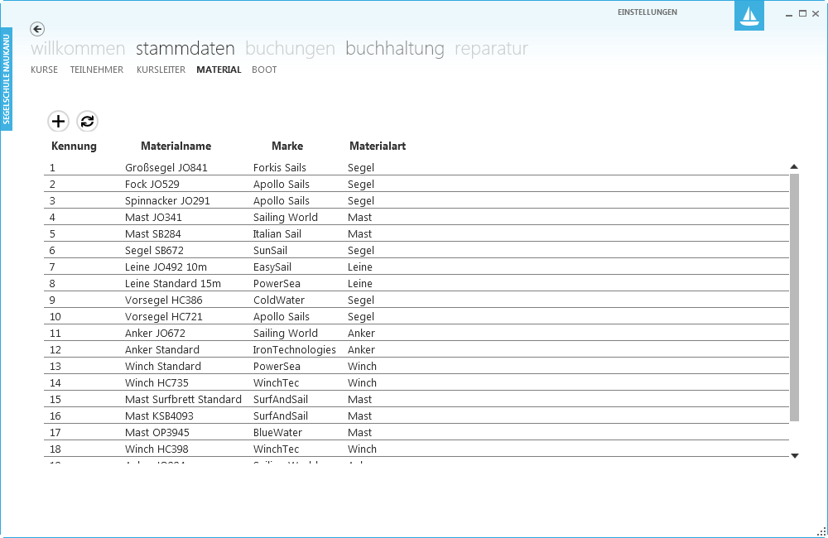

#### Datensatz anlegen

Wenn Sie einen neuen Datensatz anlegen, klicken Sie auf das  und es öffnet sich ein neues Fenster zu Eingabe der Daten. Sie sehen fünf Reiter die Sie pflegen können bzw. müssen. Folgende Reiter gibt es:

* Basis

Basisdaten wie Materialname, Marke, Seriennummer und Preis, Währung und Materialart

* Materialgruppe

Zuordnung zur Materialgruppe

* Notizen

Allgemeine Notizen zu diesem Material

* Dokumente

Dort können allgemeine Dokumente wie z.B. eine Bestätigung oder ähnliches hinterlegt werden.

Wenn Sie den Datensatz speichern möchten haben Sie die Möglichkeit zwischen  und  zu wählen. Der erste Button speichert die Daten und schließt das Eingabefenster, der zweite Button speichert die Daten und lässt Sie sofort einen neuen Datensatz anlegen. Sollten Sie alle eingegebenen Daten löschen wollen, können Sie dies über den Button  erledigen,

#### Datensatz aktualisieren

Wenn Sie Informationen zu einem Material ändern möchten, wählen Sie diesen mit einem Doppelklick aus, es erscheint ein neues Fenster zu Datenaktualisierung.

### Boot

Über den Menüpunkt *Stammdaten* erreichen Sie den Punkt *Boot*, dort sehen Sie als erstes einen Überblick über aktuell angelegte Materialien. Mit dem Button C:\Users\tobias\AppData\Local\Temp\SNAGHTML666b90.PNG können Sie die Ansicht aktualisieren.

Mit dem Button  können Sie einen neuen Datensatz anlegen. Wenn Sie einen bestehenden Datensatz aktualisieren möchten, können Sie diesen mit einem Doppelklick auswählen.

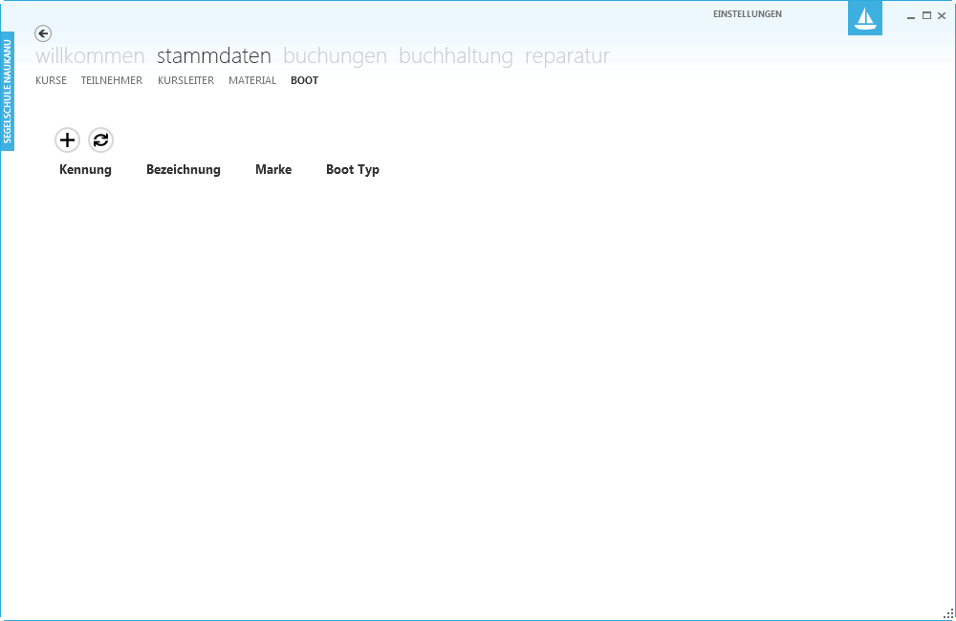

#### Datensatz anlegen

Wenn Sie einen neuen Datensatz anlegen, klicken Sie auf das  und es öffnet sich ein neues Fenster zu Eingabe der Daten. Sie sehen fünf Reiter die Sie pflegen können bzw. müssen. Folgende Reiter gibt es:

* Basis

Basisdaten wie Bezeichnung, Marke, Seriennummer, Preis, Währung und Boottyp

* Notizen

Allgemeine Notizen zu diesem Boot

* Dokumente

Dort können allgemeine Dokumente wie z.B. eine Bestätigung oder ähnliches hinterlegt werden.

Wenn Sie den Datensatz speichern möchten haben Sie die Möglichkeit zwischen  und  zu wählen. Der erste Button speichert die Daten und schließt das Eingabefenster, der zweite Button speichert die Daten und lässt Sie sofort einen neuen Datensatz anlegen. Sollten Sie alle eingegebenen Daten löschen wollen, können Sie dies über den Button  erledigen,

#### Datensatz aktualisieren

Wenn Sie Informationen zu einem Boot ändern möchten, wählen Sie diesen mit einem Doppelklick aus, es erscheint ein neues Fenster zu Datenaktualisierung.

## Buchungen

Nachdem Sie unter den Stammdaten die angebotenen Kursarten hinterlegt haben, werden unter dem Menüpunkt Buchungen nun die einzelnen Kurse terminiert und es werden die Kursanmeldungen verwaltet. Außerdem gibt es hier mit dem Kalender eine optische Übersicht aller geplanten Kurse.

### Kursplanung

Über den Menüpunkt *Buchungen* erreichen Sie den Punkt *Kursplanung*, dort sehen Sie als erstes einen Überblick über alle geplanten, laufenden und beendeten Kurse sowie deren Start- und Endzeitpunkt. Mit dem Button C:\Users\tobias\AppData\Local\Temp\SNAGHTML666b90.PNG können Sie die Ansicht aktualisieren.

Mit dem Button  können Sie einen neuen Datensatz anlegen. Wenn Sie einen bestehenden Datensatz aktualisieren möchten, können Sie diesen mit einem Doppelklick auswählen.

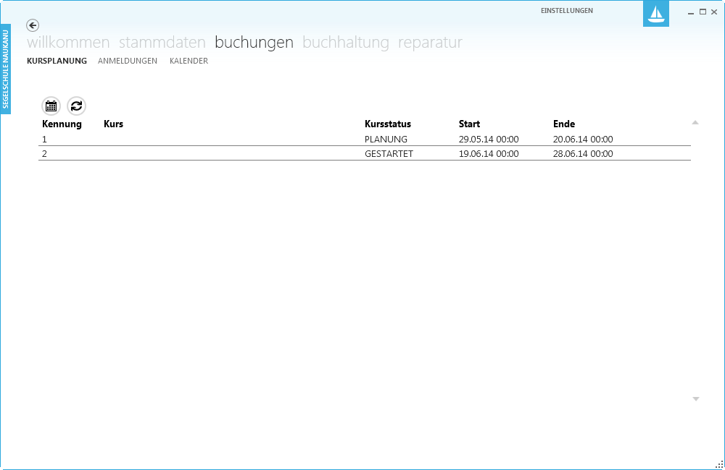

#### Datensatz anlegen

Wenn Sie einen neuen Datensatz anlegen, klicken Sie auf das  und es öffnet sich ein neues Fenster zu Eingabe der Daten. Sie sehen fünf Reiter die Sie pflegen können bzw. müssen. Folgende Reiter gibt es:

* Basis

Basisdaten wie Kurs, Start- und Ende-Datum sowie Kursstatus

* Kursleiter

Auswahl des ausführenden Kursleiters

Wenn Sie den Datensatz speichern möchten haben Sie die Möglichkeit zwischen  und  zu wählen. Der erste Button speichert die Daten und schließt das Eingabefenster, der zweite Button speichert die Daten und lässt Sie sofort einen neuen Datensatz anlegen. Sollten Sie alle eingegebenen Daten löschen wollen, können Sie dies über den Button  erledigen,

#### Datensatz aktualisieren

Wenn Sie Informationen zu einer Kursplanung ändern möchten, wählen Sie diesen mit einem Doppelklick aus, es erscheint ein neues Fenster zu Datenaktualisierung. Dort haben Sie die Möglichkeit das Start- bzw. Ende-Datum und den Kursstatus zu ändern. Des Weiteren können Sie den Kursleiter austauschen, falls der vorher vorgesehene nicht verfügbar ist.

### Anmeldungen

Über den Menüpunkt *Buchungen* erreichen Sie den Punkt *Kursplanung*, dort sehen Sie als erstes einen Überblick über aktuelle Kurse. Mit dem Button C:\Users\tobias\AppData\Local\Temp\SNAGHTML666b90.PNG können Sie die Ansicht aktualisieren.

Mit dem Button  können Sie einen neuen Datensatz anlegen. Wenn Sie einen bestehenden Datensatz aktualisieren möchten, können Sie diesen mit einem Doppelklick auswählen.

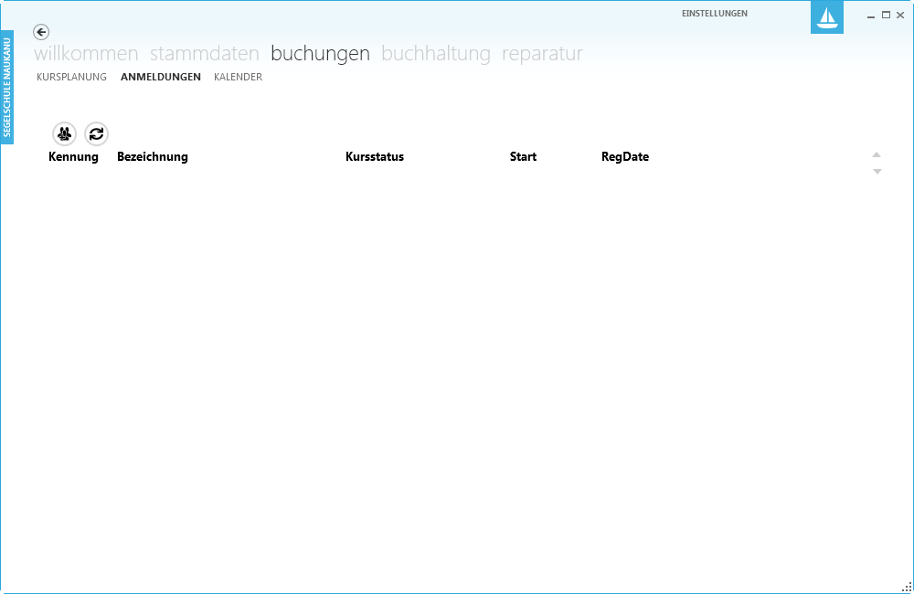

#### Datensatz anlegen

Wenn Sie einen neuen Datensatz anlegen, klicken Sie auf das  und es öffnet sich ein neues Fenster zu Eingabe der Daten. Sie sehen fünf Reiter die Sie pflegen können bzw. müssen. Folgende Reiter gibt es:

* Kurs auswählen

Hier legen Sie das Start- und Enddatum fest und wählen den gewünschten Kurs aus

* Teilnehmer auswählen

Hier können Sie die Teilnehmer für die Anmeldung hinzufügen

Wenn Sie den Datensatz speichern möchten haben Sie die Möglichkeit zwischen  und  zu wählen. Der erste Button speichert die Daten und schließt das Eingabefenster, der zweite Button speichert die Daten und lässt Sie sofort einen neuen Datensatz anlegen. Sollten Sie alle eingegebenen Daten löschen wollen, können Sie dies über den Button  erledigen,

#### Datensatz aktualisieren

Wenn Sie Informationen zu einer Kursplanung ändern möchten, wählen Sie diesen mit einem Doppelklick aus, es erscheint ein neues Fenster zu Datenaktualisierung. Dort haben Sie die Möglichkeit das Start- bzw. Ende-Datum und den Kursstatus zu ändern. Des Weiteren können Sie den Kursleiter austauschen, falls der vorher vorgesehene nicht verfügbar ist.

### Kalender

Über den Menüpunkt *Buchungen* erreichen Sie den Punkt *Kalender*, dort sehen Sie einen Kalender entweder in der Tages-, Wochen- oder Monatsübersicht. Hier werden alle geplanten Kurse so wie die geblockten Zeiten der Kursleiter angezeigt.

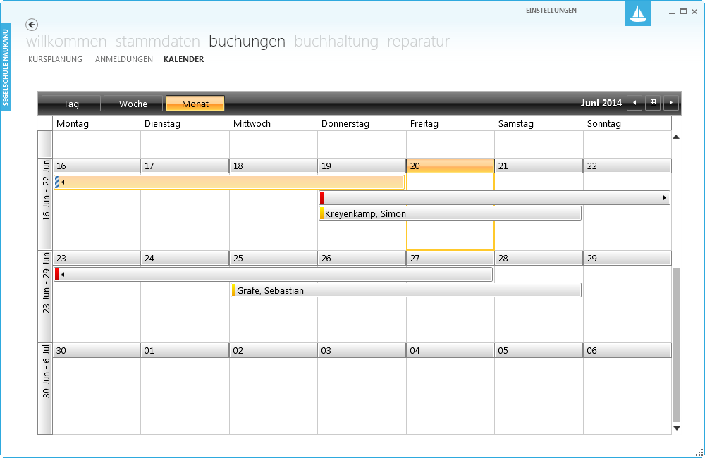

## Buchhaltung

### Rechnungen

### Gutschriften

## Reparatur

### Material

Über den Menüpunkt *Reparatur* erreichen Sie den Punkt *Material*, dort sehen Sie als erstes einen Überblick über aktuell angelegte Materialien. Mit dem Button C:\Users\tobias\AppData\Local\Temp\SNAGHTML666b90.PNG können Sie die Ansicht aktualisieren.

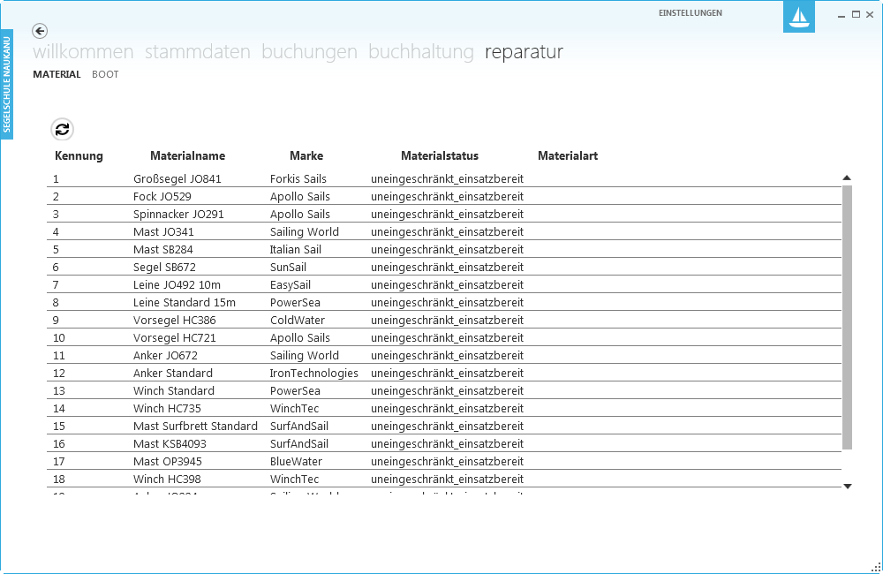

#### Datensatz aktualisieren

Wenn Sie Informationen zu einem Material ändern möchten, wählen Sie diesen mit einem Doppelklick aus, es erscheint ein neues Fenster zu Datenaktualisierung. Dort können Sie den Materialstatus ändern und einen Reparaturvermerk hinterlassen.

### Boot

Über den Menüpunkt *Reparatur* erreichen Sie den Punkt *Boot*, dort sehen Sie als erstes einen Überblick über aktuell angelegte Materialien. Mit dem Button C:\Users\tobias\AppData\Local\Temp\SNAGHTML666b90.PNG können Sie die Ansicht aktualisieren.

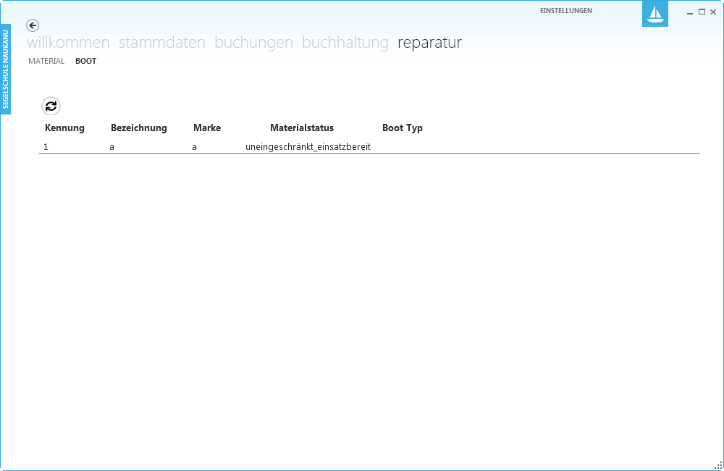

#### Datensatz aktualisieren

Wenn Sie Informationen zu einem Boot ändern möchten, wählen Sie diesen mit einem Doppelklick aus, es erscheint ein neues Fenster zu Datenaktualisierung. Dort können Sie den Materialstatus ändern und einen Reparaturvermerk hinterlassen.

# Abbildugsverzeichnis

Abbildung 1 SQL Server-Installationscenter 9

Abbildung 2 Auswahl der Funktionen 10

Abbildung 3 Instanzkonfiguration 11

Abbildung 4 Serverkonfiguration 12

Abbildung 5 Authentifizierung 14

Abbildung 6 .NET-Framework installieren 17

Abbildung 7 Funktionsauswahl 18

Abbildung 8 Konfiguration des Datenbankzugriffs (Express-Edition) 23

Abbildung 9 Konfiguration des Datenbankzugriffs (Standard-Edition) 23

Abbildung 10 Neue Datenbank einrichten 24

Abbildung 11Erstellen einer neuen Datenbank 25

Abbildung 12 Einstellen der Sprache 27

Abbildung 13 Menüleiste de-DE 27

Abbildung 14 Menüleiste en-US 27